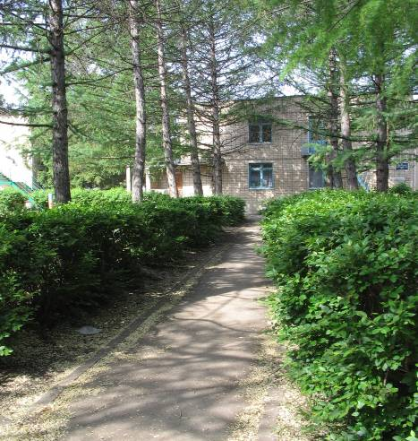
ДОУ № 1 насчитывает 50- летнюю историю
своего развития. Он был открыт в 1958 году
Сызранским турбостроительным заводом и
находился в приспособленном помещении
барачного типа. Детский сад мог принять 150
детей в возрасте от 3 до 7 лет. Потребность в
дошкольном учреждении была велика, СТЗ
(Сызранский турбостроительный завод)
увеличивал мощности, разрастался микрорайон,
увеличивалась рождаемость. В 1972 году
открылось новое здание, рассчитанное на 12
групп. Детский сад становится ясли- садом
№ 1, обслуживающим 280 детей в возрасте от 1
Центральный вход в ДОУ. до 7 лет. В 1993 году меняется ведомственная
принадлежность ясли- сада № 1.
Учреждение передается из ведомства СТЗ в ведомство Управления образованием г. Сызрани (ныне Западное управление министерства образования и науки Самарской области).
В 1994 году ДОУ № 1 зарегистрировало первый Устав, получена лицензия на право ведения образовательной деятельности.
В настоящий момент в ДОУ функционирует 10 групповых помещений, состоящих из групповой комнаты, спальной, раздевальной, умывальной комнат и туалета. Так же в ДОУ и на его территории оборудованы музыкальный зал, физкультурный зал, кабинет математики и грамоты, кабинет кружковой работы, кабинет педагога- психолога, столовая, изостудия, медицинский блок (изолятор, процедурный и смотровой кабинеты), методический кабинет, прогулочные участки с верандами и песочными двориками, 2 спортивные площадки с оборудованием и инвентарем, огород, цветники, уголок нетронутой природы. В групповых комнатах пространство разделено на центры: речевого творчества, литературы и театра, художественного мастерства, сюжетно- ролевой игры, конструирования и ручного труда, интеллектуального развития, «воды и песка», природы, физического развития.
В непосредственной близости от ДОУ общеобразовательная школа № 5, промышленные предприятия, дом культуры, стадионы, спортивный комплекс, детская библиотека, школа искусств, Филиал Самарского Государственного Экономического университета, детский сад № 29, Центр диагностики и консультирования, военные части, СВВАУЛ. ДОУ № 1 поддерживает связь с общественными организациями и заинтересованными лицами.
Общая численность воспитанников составляет 260 человек. Это намного больше, чем указано в Лицензии (190 чел.). Однако, учитывая высокую потребность населения в услугах детского сада, в ДОУ созданы условия для увеличения численности воспитанников. Так в ДОУ занятия проводятся по подгруппам, что позволяет избежать скученности воспитанников и психологического дискомфорта. Работают два кабинета и два зала для занятий, что дает возможность перемещаться детям по зданию, выходя за пределы группового помещения, создавая благоприятные условия для развития детей. Учебные помещения работают как в первую половину дня, так и во вторую половину дня для проведения кружковой работы.
Для более качественной воспитательно- образовательной работы в ДОУ в учебный план включены занятия кружков по направлению деятельности ДОУ, по запросам родителей воспитанников, желанию самих воспитанников. Организуют занятия кружков специалисты ДОУ (по выбранным в ДОУ дополнительным программам), имеющие квалификационную категорию и стаж работы не менее 10 лет.

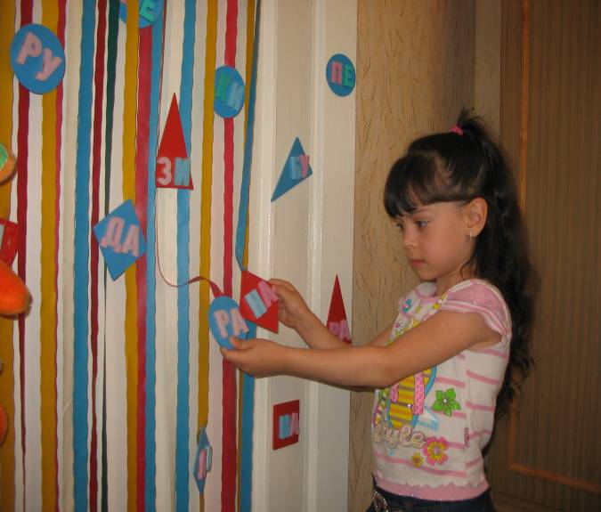
Кружки по интересам детей относятся к дополнительным образовательным услугам, оказываемым педагогами ДОУ воспитанникам в возрасте 5-7 лет. Данная услуга относится к разряду бесплатных. В 2009-2010 учебном году в ДОУ работали кружки различных направлений: интеллектуального, эстетического, физкультурно-оздоровительного. Занятия кружков проводятся во 2 половину дня, не более 20-25 минут. Педагоги ДОУ четко следят за тем, чтобы воспитанники не посещали более 2 кружков с учетом посещения ими различных секций и кружков за пределами ДОУ, учитывая интересы детей,
Занятия проходят в игровой форме пожелания родителей воспитанников. Работа
кружков длится с октября по апрель учебного
года.
Результаты экспертизы Центром диагностики и консультирования уровня психологической подготовки воспитанников старшей и подготовительной к школе групп к обучению в школе показал, что воспитанники выпускного возраста полностью готовы (100%) к обучению в школе. У них на должном уровне развиты память, мышление, воображение, умение слушать указания и выполнять их в соответствии с инструкциями. Было отмечено, что дети совершенствуют способы выполнения заданий, это значит, у воспитанников развито умение видеть главное и находить способы решения поставленной задачи.
По результатам педагогической диагностики не было детей, не усвоивших программный материал по своему возрасту. Наблюдаются некоторые отклонения (3 уровень) в усвоении программного материала по отдельным задачам различных подразделов программы, но процент их незначителен и не может повлиять на общий результат. Причинами данного явления могут служить индивидуальные особенности детей.

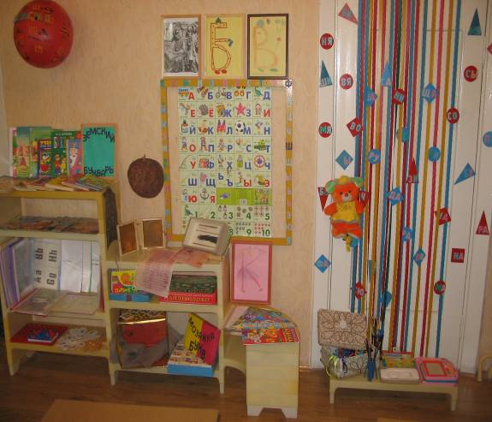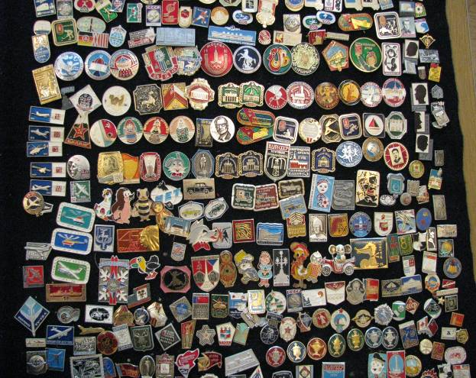

Музей «Буквоград» Коллекция значков в музее «Наше
Отечество»

Педагоги совместно с родительской общественностью начали создавать собственный «музейный комплекс», имеются коллекции по различным темам. Так как в ДОУ работает кружок «Путешествие в страну Экономику» (на основе программы Е.А.Курак «Экономическое воспитание дошкольников»), то возникла необходимость собрать коллекцию кошельков, денег различных государств, разных временных промежутков и различного номинала. Собрана коллекция значков по различным темам: города- герои, геральдика, история России, государственные награды, великие люди, спортивные достижения, транспортные средства, экология, профессии и занятия. Собрана большая коллекция кукол: старинных, вязаных, деревянных, глиняных, соломенных, тряпичных. Нашли применение азбуки различных эпох, образцы письменности на коже, пергаменте, воске, коллекция письменных принадлежностей. Под руководством педагогов дополнительного образования детской школы искусств в ДОУ создана мини- художественная галерея с подлинными работами профессиональных художников современности, портретами художников- классиков. Здесь же выставляются работы детей. В настоящий момент в ДОУ готовятся новые экспозиции «Музей русского платка», «Музей национального костюма народов Поволжья».
На территории ДОУ организованы и функционируют летние тематические площадки. Это позволяет не прерывать образовательный процесс. Руководителями тематических площадок являются педагоги узкой специализации: музыкальные руководители, инструктор по физкультуре, педагог- психолог, педагоги- предметники.
В нашем ДОУ функционируют тематические площадки следующих направлений:
- Художественно- эстетическая тематическая площадка «Солнечная палитра». Руководитель: воспитатель по изобразительной деятельности.
Работа на этой площадке способствует художественному развитию детей,
закреплению навыков работы с различными изобразительными
материалами, активизации творческих способностей детей.
- Музыкально- эстетическая тематическая площадка «Соловьиные трели».
Руководитель: музыкальный руководитель
Работа на этой площадке способствует музыкальному развитию детей,
обогащению музыкального опыта детей, развитию умений выражать себя
в музыкальной деятельности, активизации творческих способностей
детей, воспитанию любви к музыкальному искусству.
- Театрально- эстетическая тематическая площадка «Сказочный город».
Руководитель: музыкальный руководитель
Работа на этой площадке способствует развитию творческих
способностей, умению выражать себя с помощью различных средств
выразительности.
- Физкультурно- оздоровительная тематическая площадка «Богатырская удаль».
Руководитель: инструктор по физкультуре
Тематическая площадка включает в себя две физкультурных площадки,
оснащенные стационарным физкультурно- игровым оборудованием с
разными выносными пособиями. Способствует развитию двигательной
активности, волевых качеств личности, навыков владения спортивным
оборудованием.
- Тематическая площадка развивающего обучения «Умники и умницы».
Руководитель: воспитатель математики и грамоты
Работа на этой площадке способствует развитию навыков анализировать,
обобщать, сравнивать, классифицировать. Активизирует
интеллектуальные способности.
- Социально- личностная тематическая площадка «Мой мир»
Руководитель: педагог- психолог
Работа на этой площадке способствует созданию эмоционального
психологического комфорта, обеспечивает оптимальные условия для
пребывания в детском саду в период адаптации, коммуникативные
тренинги, осуществляет комплексное сопровождение детей.
Педагоги ДОУ № 1 активно сотрудничают со средствами массовой информации (профессиональными журналами), участвуют в городских и окружных, региональных конкурсах, конференциях и фестивалях. Воспитатели ДОУ Кабина И.В., Маврина Е.А. являются авторами статей для журнала «Книжки, нотки и игрушки для Катюшки и Андрюшки», заместитель заведующего по ВМР Крайнова Л.В. сотрудничает с журналом «Руководитель ДОУ», «Ребенок в детском саду», инструктор по физкультуре Бычкова Ж.Н., заместитель заведующего Крайнова Л.В. и заведующий ДОУ Рябихина О.А. участвовали в создании первого регионального альманаха, воспитатели Мыльникова И.А., Васильева М.А., Юдина Е.А., педагог- психолог Харченкова Н.В. участвовали в региональных семинарах и конференциях, делились опытом работы по различных вопросам воспитания и обучения детей в ДОУ, представляли презентации о деятельности ДОУ на Всероссийских конкурсах профессионального мастерства.
Заведующий ДОУ Рябихина Ольга Александровна награждена Дипломом Самарской Губернской Думы, благодарственным письмом Управления физкультуры и спорта Администрации г.о. Сызрань и городской федерацией шашек.
Воспитатели Маврина Елена Александровна и Кабина Ирина Васильевна награждены Почетными грамотами Главы Администрации г.о. Сызрань.
Воспитатель Барыкина Лидия Викторовна, музыкальный руководитель Середенко Надежда Николаевна, заместитель заведующего по ВМР Крайнова Лариса Вячеславовна, воспитатель Алешина Елена Александровна, помощник воспитателя Баннова Вера Николаевна, повар Джураева Елена Валентиновна награждены грамотами главы Администрации г.о. Сызрань.
Музыкальный руководитель Лежнева Елена Александровна награждена Благодарственным письмом директора детской школы искусств № 3.

